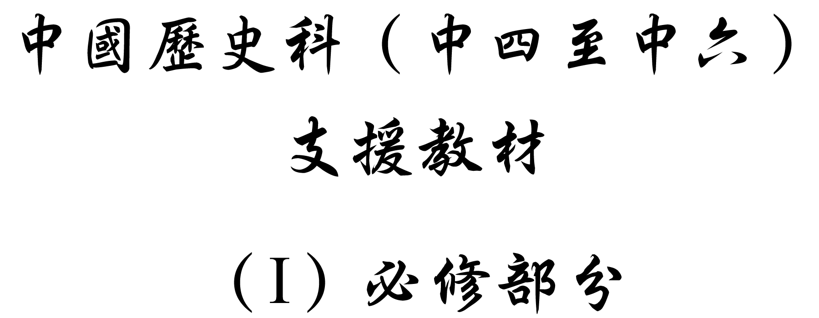

學習重心：改革與革命的歷程與特色

建議分析內容：

- 義和團事件出現的背景及影響。
- 義和團事件的歷史意義。

探討問題建議：

- 義和團事件如何影響晚清的局勢？它有何歷史意義？
探討問題建議：義和團事件如何影響晚清的局勢？它有何歷史意義？



「自各國通商以來，每歲出洋之銀，為數甚巨，近更通行內地，小民生計日益艱難，而戶部出款歲增數千餘萬。……天下之財，止有此數，取之過度，民力不足以供之，則亂端起矣。……比年各省遍災，官賑民捐，動逾百萬，而饑寒疾苦顛連溝壑者，仍不可計算。」

引自（清）朱壽朋編，張靜廬等校點：《光緒朝東華錄》（北京：中華書局，1958年），冊4，頁132-134（總3862-3864）。



1887至1900年北方的災害。

時間 | 災情
1887年9月 | 河南鄭州黃河改道入淮河，豫東、皖北受災。
1888至1896年 | 永定河潰決共五次，直隸災區達26州縣。
1890年 | 山東境內黃河潰決兩次。
1892至1898年 | 黃河無歲不決，山東災區60州縣，直隸26州縣。
1899年 | 直隸、山東、山西和蘇北久旱不雨，大饑荒。

參考郭廷以著：《近代中國史綱》（第3版）（香港：中文大學出版社，1992年），上冊，頁326-327。



1895年以後中國各地不斷出現教案。下表所列為部分教案發生的時間和地點。

時間 | 地點 | 表現
1895年5月 | 四川成都 | 焚毀教堂、襲殺傳教士；「但誅洋人，非叛國家」。
1895年8月 | 福建古田 | 焚毀教堂、襲殺傳教士；「但誅洋人，非叛國家」。
1896至1898年 | 湖南、湖北、江西、江蘇  貴州、四川、廣西  山東、安徽、河南、直隸 | 焚毀教堂、襲殺傳教士；「但誅洋人，非叛國家」。

參考胡繩著：《從鴉片戰爭到五四運動》（北京：人民出版社，1981年），下冊，頁475-480。



1896年（光緒二十二年），總理衙門在一份奏章對在各地發生的教案有以下的總結。

「數十年來總理衙門辦理教案，從未見有教士責罰教民之事。」

引自徐中約著：〈晚清的對外關係，1866-1905年〉，見（美）費正清、劉廣京編，中國社會科學院、歷史研究所編譯室譯：《劍橋中國晚清史1800-1911年》（北京：中國社會科學出版社，1993年），下卷，頁141。
建議討論問題：

- 清中葉以降，國家財政的情況如何？中國人民的生活有何變化？這與西方列強有什麼關係？

- 你認為國家財政和人民生活的變化如何導致排外情緒的出現？

- 1890年代的教案如何體現國民排外的情緒？

- 義和團起源於哪些地區？這些地區的經濟情況、民生，以及人民對外人的態度如何？

- 你同意義和團出現是清末國民排外的結果嗎？試提出你的看法。


下圖中的旗屬於清末哪個社團？

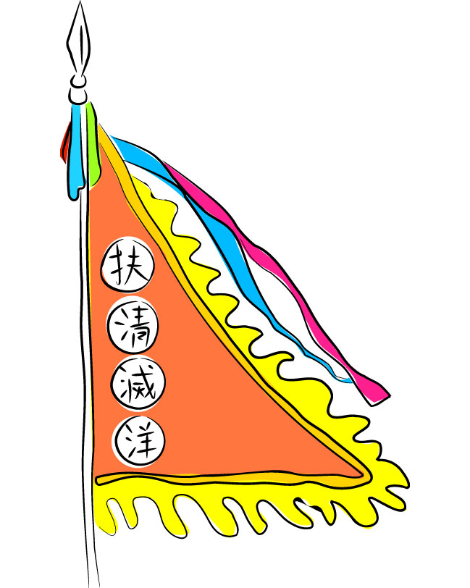

圖片來源：香港中文大學歷史系。

註：「扶清滅洋」的口號始於1898年10月趙三多、閻書勤等領導山東冠縣人民舉行反教會起義時，他們所用的旗幟便有「扶清滅洋」四字。此後多數義和團組織也以此作為口號。「扶清」的主要含意，可從義和團的有關文告中得到解釋。《義和團告白》：「保護中原，驅逐洋寇」；《增福財神告白》：「上能保國，下能安民」；《馬蘭村坎字團告示》：「扶清滅洋，替天行道，出力于國家而安於社稷，佑民于農夫而護村坊。」「滅洋」則說明義和團運動存在籠統排外思想。「扶清滅洋」的口號，不是農民群眾對當時中國社會的主要矛盾作科學分析的基礎上提出來的，也給義和團反帝愛國運動帶來一定消極作用。

參考史學雙周刊社編：《義和團運動史論叢》（北京：三聯書店，1956年）；故宮博物院明淸檔案部編：《義和團檔案史料》（第1版）（北京：中華書局，1979年印）。


下表所列為清中葉以後，北方民間宗教組織白蓮教和義和團的發展和關係。

北方鄉村的民間宗教傳統及新發展
18至19世紀的基本形態和發展 | 18世紀中後期，北方各省流行白蓮教。
18至19世紀的基本形態和發展 | 19世紀中葉以後，白蓮教各支派：八卦教、紅陽教、榮華教等流行。白蓮教是一個反清的民間秘密社團，在嘉慶年間曾起事。19世紀末，義和拳出現，它是八卦教的一個分支。
所信奉的神 | 宗教神話人物：洪鈞老祖、驪山老母、孫行者。  歷史人物：關羽、張飛、黃天霸。
修煉方式 | 畫符、念咒、請神、練氣功。
主要流傳地區 | 直隸、山東。

參考徐中約著，計秋楓等譯：《中國近代史》（香港：中文大學出版社，2001年），上冊，頁392-393；郭廷以著：《近代中國史綱》（第3版）（香港：中文大學出版社，1992年），上冊，頁330-331；胡繩著：《從鴉片戰爭到五四運動》（北京：人民出版社，1981年），下冊，頁577-582。



下面是清朝一首有關義和團的歌謠。

還我江山還我權，刀山火海爺敢鑽。
那怕皇上服了外，不殺洋人勢不完。

引自（清）（佚名）〈義和團歌謠〉，載中華萬年網 – 歷史 – 清代 – 詩歌，【在線】，http://www.china10k.com/trad/main/index.htm [下載日期：2004年3月9日]。
建議討論問題：

- 資料中的旗幟屬於晚清哪個民間組織？這個組織有什麼特點？

- 旗幟上「扶清滅洋」四字上題提到的民間組織的口號。這個口號有什麼意思呢？ 什麼原因導致這口號出現？（這個民間組織源於何地？該地受什麼人控制？）


「（光緒）二十六年（即1901年），義和拳事起，載漪等信其術，言于太后，謂為義民，縱令入京師，擊殺德意志使者克林德及日本使館書記，圍使館。德意志、奧大利亞、比利時、日斯巴尼亞、美利堅、法蘭西、英吉利、義大利、日本、和蘭、俄羅斯十國之師來侵。」

引自（清）趙爾巽重修，柯劭忞等撰：《清史稿․後妃傳》（北京：中華書局，1977年），冊30，卷214，頁8929。



「拳匪起，以滅洋人、殺新黨為號，太后思用以立威，遂肇大亂，……」

引自（清）趙爾巽重修，柯劭忞等撰：《清史稿․康有為傳》（北京：中華書局，1977年），冊42，卷473，頁12832。



下表所列為1895至1900年清中央與地方政府對義和團持有的態度。

時間 | 人物 | 職位 | 立場
1895至1897年 | 李秉衡 | 山東  巡撫 | 視拳民爲義民。
1898年 | 張汝梅 | 山東  巡撫 | 支援義和拳，將之歸入鄉團，名曰「義和團」。
1899年 | 毓賢 | 山東  巡撫 | 篤信拳民富有神力，可禦洋人。
1899年末期 | 袁世凱 | 山東  巡撫 | 清剿義和團。
1900年 | 趙舒翹 | 刑部尚書兼順天府尹 | 主張安撫拳民，把他們招入軍隊，對付洋人。
1900年 | 慈禧太后 | - | 不許進入了北京的地方軍隊清剿義和團。6月17日，聯軍攻佔大沽砲台。19日慈禧太后命召集義和團幫助官軍，抵禦洋兵。

參考：
徐中約著，計秋楓等譯：《中國近代史》（香港：中文大學出版社，2001年），上冊，頁389-402；
郭廷以著：《近代中國史綱》（第3版）（香港：中文大學出版社，1993年），上冊，頁316-321。



「（光緒）二十六年（公元1901年），義和拳事起，……擊殺德意志使者克林德及日本使館書記，圍使館。德意志、奧大利亞、比利時、日斯巴尼亞、美利堅、法蘭西、英吉利、義大利、日本、和蘭、俄羅斯十國之師來侵。七月，逼京師。太后率上出自德勝門，道宣化、大同。八月，駐太原。……十一月，還京師。……太后屢下詔：『母子一心，勵行新政。』（光緒）三十二年（公元1907年）七月，下詔預備立憲。」

引自（清）趙爾巽重修，柯劭忞等撰：《清史稿․後妃傳》（北京：中華書局，1977年），冊30，卷214，頁8929。


下文節引自梁啟超在1900年4月28日寫給孫中山的信。

「夫倒滿洲以興民政，公義也；而借勤王以興民政，則今日之時勢最相宜者也。古人曰：『雖有智慧，不如乘勢。』弟以為宜稍變通矣。草創既定，舉皇上為總統，兩者兼全，成事正易，豈不甚善？何必故劃鴻溝，使彼此永遠不相合哉？ 」

引自梁啟超著：〈致孫逸仙書〉，《梁啟超文集》，【在線】，http://www.yifan.net/yihe/novels/classic/lqcwj/lqc102.html [下載日期：2004年3月9日]。

建議討論問題：

- 滿清政府對義和團持什麼態度？當中有沒有分歧？

- 滿清政府對義和團持有的態度如何導致後來八國聯軍之役爆發？試分析。

- 資料十一提到的「母子一心，勵行新政」是指什麼？你認為義和團事件和八國聯軍之役如何促使滿清政府當權者慈禧太后決定「勵行新政」呢？。

- 梁啟超和孫中山對如何興國的立場有沒有分歧呢？試根據資料十二推論和釋述。

- 你認為義和團事件和八國聯軍之役怎樣促使部分人士產生推翻滿清才能救國救民的思想？（義和團事件和八國聯軍之役暴露了滿清政府哪些弱點與問題？）



下文節錄自1901年（光緒27年）一名留學日本的中國學生在日本橫濱出版的《開智錄》雜誌發表的一篇文章。

「壓之愈力，則起之愈驟，自然之理。故北部山東、直隸之人民，日唱外人之侮我，上天亦代為不平，當聯絡民氣，共竭腕力，順天之命，盡人之責，幸則杜絕列強，不幸亦振起國民排外之思想，此義和團之所由也。」

轉引自胡繩著：《從鴉片戰爭到五四運動》（北京：人民出版社，1981年），下冊，頁651。



孫中山認為，義和團「……勇氣之銳，殊不可當，真是令人奇佩服。所以經過那次血戰之後，外國人才知道，中國還有民族精神，這種民族是不可消滅的。」

轉引自胡繩著：《從鴉片戰爭到五四運動》（北京：人民出版社，1981年），下冊，頁650。
建議討論問題：

資料十三和十四對義和團有何共同評價？

歷史事件評價：義和團

義和團事件是二十世紀中國重要的歷史事件。由於事件牽涉了當時的滿清統治者、官員、平民、傳教士及外國軍隊，加上事件本身性質的神秘性，歷來引來不同的理解。要了解這類複雜的史事，應該蒐集不同角度的史料加以比較，才容易對照史事的本質，進而評論各種解釋的真確性。



義和拳是與反清的秘密教派香蓮教有聯繫的八卦教的一個分支。
義和拳包括一些不相統屬的團體，諸如乾拳、坎拳和坤拳，每一團體都有它自己的頭目。
義和拳信奉的眾神包括傳說的和歷史的人物。義和拳的綱領和最能吸引迷信的平民百姓的核心就是巫術。他們聲稱，通過巫術、符咒和儀式，他們能召喚超自然的力量，借此就能刀槍不入，飛檐走壁，且有神兵天將助戰。

引自徐中約著：〈晚清的對外關係，1866-1905年〉，（美）費正清、劉廣京編：《劍橋國晚清史1800-1911年》（北京：中國社會科學出版社，1993年），下卷，頁142-143。



下文引自光緒二十五年（公元1899年）末，黃桂均上呈的奏折。

「臣聞山東義和等團，非欲謀亂也。平日受侮教堂，久已痛深骨髓。自德人佔據膠澳，教焰益張，宵小恃為護符，藉端擾害鄉里，民間不堪其苦，以致衅端屢起，地方官不論曲直，一味庇教而抑民。遂令控訴無門，保全無術，不得已自為團練，藉以捍衛身家。」

引自國家檔案局明淸檔案館編：《義和團檔案史料》（北京：中華書局，1959年），上冊，頁44-45。



下文引自1900年12月8日《中外日報》刊登的一篇文章 - 〈亂原二〉。

「……綜而論之，蓋起於守舊，成於訓政，迫於廢立，終於排外，四者相因，大禍遂作，必具詳所以可得言焉。」

轉引自中國史學會主編，自翦伯贊等編：《義和團》（上海：神州國光社，1953年），冊4，頁226。



下文引自民國時編修的《茌平縣志》^{註}，引文反映了作者對義和團興起的看法。

「當時耶穌教民恃勢慣與平民爭訟，而官吏畏之如虎，一遇詞訟，對於教民無不左袒，故積而成仇。加以甲午而後，強鄰肆虐，中國怯弱，人民益憤，因思外洋所恃者槍炮，必有避槍炮之術，乃能禦之，而金鐘罩神拳之說興矣。」

註：茌平縣位於山東省。

引自（民國）周之楨等篡，牛占城等修：《茌平縣志》(台北：成文出版社，1968年)，卷11，頁19。



下文引自民國時期留居中國日人佐原篤介撰寫的《拳亂紀聞》。

「人人有一太白金星，九天玄女呼風喚雨，撒豆成兵之說在其意中，平時將信將疑，一遇可以附會之端，登時信以為實。」

轉引自中國史學會主編，翦伯贊等編.：《義和團》(上海：神州國光社，1953年)，冊1，頁180。



下文引自民國時期出版的《陵縣續志》^{註}。

「光緒二十四年（公元1898年），近畿各省遂秘密有義和拳之組織，設壇吞符降神，不倫不類，自詡槍刀不入，耍刀舞槍，到處皆是。甚至婦女亦托真神附體，自詡能於空中飛舞，名為紅燈照。其奸滑之徒，濫混其間，藉圖私利。光緒二十五年（公元1899年），義和拳事暴發，各處殺戮外人，肆無忌憚。」

註：陵縣位於山東省。

引自（民國）劉蔭歧等纂，苗恩波修：《陵縣續志》（台北：成文出版社，1968年），卷4，頁43。



「義和團照字面上的解釋是仗義又擁護和平的集團。它不過是華北人民秘密結社中之一種，會員練習武術，主持神秘的集會儀式，所以也被稱為『拳民』或『拳匪』。當中有些自稱練氣功可以阻擋子彈。……在1899年，山東巡撫本人也是一個仇外者，稱義和團員為『義民』，收容他們入團練。」

引自黃仁宇著：《中國大歷史》（台北：聯經出版事業公司，1993年），頁304。
建議討論問題：

- 義和團起源與民間秘密團體有什麼關係？

- 根據資料十六至十八，時人如何理解義和團事件的原因呢？

- 你認為時人對義和團事件的理解合理嗎？我們應從什麼角度評論義和團？（資料十六從民間組織角度出發，說明山東一帶平民對外國人活動的反抗。資料十七純粹把義和團看待成一系列晚清朝廷衰落的表現，而沒有論及義和團事件性質與事件爆發之間的關係。資料十八從民間對傳教士及外力壓迫出發，論及與民間練武和巫術的關係。三者各自從單方面說明義和團事件爆發之原因，均不足夠，宜綜合三者，加以補充說明。）

- 你認為時人的記載和後世對義和團的理解有何不同？試根據各項資料，並就你所知回答問題。（由於近代中國革命運動，都帶有反帝國主義的民族情緒。於是論及義和團事件，亦往往會代入其中，認為義和團是近代反帝國主義運動的先聲。事實上，義和團雖然有這種性質，但是亦絕非純粹的反帝國主義。）

- 近代有不少革命家認為，義和團事件是一種民間愛國的反帝主義運動，有論者認為這是近代中國排外思想所導致。你同意嗎？試解釋你同意或不同意的原因。

- 資料十九至廿一反映了對義和團性質的不同理解。你會如何評價這些資料呢？（資料十九反映了義和團求神附體，主張是說明了義和團迷信的一面。資料二十記載了義和團拳民習武及求神附體後，「各處殺戮外人，肆無忌憚」的暴力行為。資料廿一從義和團的名稱著手，只點出義和團的正面。三者對義和團的評論有正有反，不過資料十九和二十是原始資料，反映了時人對義和團的看法。）

